# ЛАБОРАТОРНАЯ РАБОТА 7

**Одномерные массивы**

1. Описать первые этапы подготовки задачи к решению на компь- ютере (постановка задачи, формализация, алгоритм в виде блок-схемы).
2. Разработать контрольные примеры по **ИЗ1**
3. Написать **Программу**
4. Отладить программу, проверяя ее работу на данных контроль- ных примеров.

# Задание 1.

# - Размерность массива вводится на форме UserForm

# - Элементы массива вводятся через диалоговые окна.

# - Результаты выводятся на форму UserForm: полученный массив, результаты ИЗ1

# Задание 2.

* Данные вводятся через диалоговые окна - (N – размерность массива, A и B)
* Заполнить массив рандомными числами от A до B.
* Результаты выводятся на лист Excel: полученный массив, результаты

# ИЗ1

**Содержание отчета в Ms Word**

* Название работы
* Для каждого задания в отчет следует включить:
* Текст программы
* Блок-схему
* Cкриншоты работы
* Выводы

**Индивидуальные задания**

|  |  |
| --- | --- |
| **Вар** | **ИЗ1** |
|  | Дан одномерный массив, состоящий из N элементов.  Найти минимальный положительный элемент массива. |
|  | Дан одномерный массив, состоящий из N элементов.  Найти максимальный отрицательный элемент массива. |
|  | Дан одномерный массив, состоящий из N элементов. Найти средне-арифметическое положительных элементов массива. |
|  | Дан одномерный массив, состоящий из N элементов. Найти максимальный элемент массива. Вывести на экран номер максимального элемента массива (если макс элементов несколько, вывести номер первого встретившегося). |
|  | Дан одномерный массив, состоящий из N элементов. Ввести с клавиатуры число М. Вывести на экран количество встреченных M в массиве. |
|  | Дан одномерный массив, состоящий из N элементов.  Найти индекс максимального нечетного элемента массива. |
|  | Дан одномерный массив, состоящий из N элементов. Найти минимальный элемент по модулю. Вывести на экран его индекс. |
|  | Дан одномерный массив, состоящий из N элементов. Найти сумму всех элементов массива. Вывести на экран массив в обратном порядке. |
|  | Дан одномерный массив, состоящий из N элементов Вы- вести на экран все четные элементы массива и их индексы. Найти максимальный элемент массива. |
|  | Дан одномерный массив, состоящий из N элементов. Вы- вести на экран все элементы массива >10 и их индексы. |
|  | Дан одномерный массив, состоящий из N элементов. Вы- вести все элементы массива из интервала [K,L] и их индексы. |

|  |  |
| --- | --- |
| **Вар** | **ИЗ1** |
| 12. | Дан одномерный массив, состоящий из N элементов. Найти сумму всех элементов массива. Найти количество от- рицательных элементов массива. |
| 13. | Дан одномерный массив, состоящий из N элементов. Найти максимальный элемент массива, начиная с индекса K и заканчивая индексом L. |
| 14. | Дан одномерный массив, состоящий из N элементов. Найти количество положительных элементов и количество отрицательных элементов массива. |
| 15. | Дан одномерный массив, состоящий из N элементов. Найти среднее арифметическое индексов элементов массива, больших 0. |
| 16. | Дан одномерный массив, состоящий из N элементов.  Найти первый положительный элемент массива. |
| 17. | Дан одномерный массив, состоящий из N элементов.  Найти Kй отрицательный элемент массива. |
| 18. | Дан одномерный массив, состоящий из N элементов.  Найти сумму четных элементов массива. |
| 19. | Дан одномерный массив, состоящий из N элементов. Ввести с  клавиатуры число М. Вывести на экран индексы элемен- тов,  больших М. |
| 20. | Дан одномерный массив, состоящий из N элементов.  Найти последний отрицательный элемент массива. |
| 21. | Дан одномерный массив, состоящий из N элементов. Найти  максимальный элемент массива на интервале от K до L. |
| 22. | Дан одномерный массив, состоящий из N элементов. Найти  среднее арифметическое элементов массива с четными номерами. |
| 23. | Дан одномерный массив, состоящий из N элементов. Найти индекс  минимального элемента массива на интервале от K до L. |
| 24. | Дан одномерный массив, состоящий из N элементов. Найти  сумму элементов с четными индексами. Найти количе ство  четных элементов массива. |

# Краткая теория

**Массивы VBA** – коллекция переменных, у которых есть общее имя и базовый тип. Используются для хранения списков данных одного типа. Другими словами, это множества однотипных элементов, имеющих одно имя и отличающиеся друг от друга индексами.

В VBA есть 2 типа массивов

* статический - массив фиксированного размера
* динамический – массив, в котором размер задается во время выполнения. Такой массив может увеличиваться или сжиматься, чтобы вмещать необходимое число элементов без напрасного расходования памяти.

Все массивы могут быть одномерными (линейными) и многомерными.

# Объявление массивов

Массивы в VBA Excel, как и другие переменные, объявляются с по- мощью операторов Dim

**DIM *имя_массива*([*Subscripts*])[as *Type*]**

Имя_массива – используется любой допустимый идентификатор имени

Subscripts – измерение массива. Указывается нижний диапазон и верхний. Верхний диапазон можно опустить, по умолчанию он = 0. Если массив не одномерный, subscripts разделяются запятыми.

Пример:

**Public Sub** prim1()

Dim Arr1(0 to 3) As Long

‘Arr1 – имя массива, размерность – 4 (от 0 до 3), тип всех элементов массива Long

Dim Arr2(3) As Long

‘Arr2 – имя массива, размерность – 4 (от 0 до 3), тип всех элементов массива Long

Dim Arr3(1 to 3) As Integer

‘Arr3 – имя массива, размерность – 3 (от 1 до 3), тип всех элементов массива Integer

Dim Arr4(3, 6) As Integer

‘Arr4 – имя массива, 4 строки (от 1 до 3), тип всех элементов массива Integer

**End sub**

Для доступа к элементу массива необходимо указывать имя массива, за которым следует значение индекса, заключенное в круглые скобки

*x(1) = 1* или *x(2,2) = ” строка”*

Индексы могут представлять собой любое допустимое целочисленное выражение:

*arr(1), arr(i+1), arr2(k,k+1)*

# Изменение размерности динамического массива

В VBA есть возможность при помощи оператора ReDim переопределять размерность массива, а во время объявления не указывать его размерность.

**ReDim *имя_массива*(*Subscripts*)[as *Type*]**

**Public Sub** prim2()

Dim Arr4() As Long

‘Arr4 – имя массива, массив динамеческий, тип Long

ReDim Arr4(5)

‘Задаем размерность массива

**End sub**

**Ввод элементов одномерного массива:**

1. Через диалоговые окна

**For** i = 0 **To** N - 1

arr(i) = CSng(InputBox("Введите " & i & "-й элемент массива"))

# Next i

1. Формирование массива случайным образом

**For** i = 0 **To** N - 1

arr(i) = - 50+100*RND

# Next i

1. С листа Excel (столбец А, строки с 1 по 10

|  |  |  |
| --- | --- | --- |
| **Dim Arr(9)**  **For** i = 0 **To** 9  arr(i) = Cells(i+1,1)  **Next** i | **Dim Arr(9)**  **For** i = 1 **To** 10  arr(i-1) = Cells(i,1)  **Next** i | **Dim arr(1 to 10)**  **For** i = 1 **To** 10  arr(i) = Cells(i,1)  **Next** i |

# Вывод элементов одномерного массива:

1. Через строку, в которую записываются все элементы массива (TextBox, MsgBox)

**Dim** mass as String

mass=””

mass = mass & arr(i) & " "

Textbox1.text = mass

1. На лист Excel (столбец А, строки с 1 по 10

|  |  |  |
| --- | --- | --- |
| **Dim Arr(9)**  **For** i = 0 **To** 9  Cells(i+1,1) = arr(i)  **Next** i | **Dim Arr(9)**  **For** i = 1 **To** 10  Cells(i,1) = arr(i-1)  **Next** i | **Dim arr(1 to 10)**  **For** i = 1 **To** 10  Cells(i,1) = arr(i)  **Next** i |

# Примеры:

Форма для ввода массива и вывода результатов:

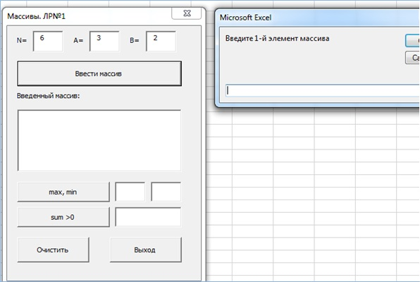

Рис. 8

1. Ввод / вывод массива

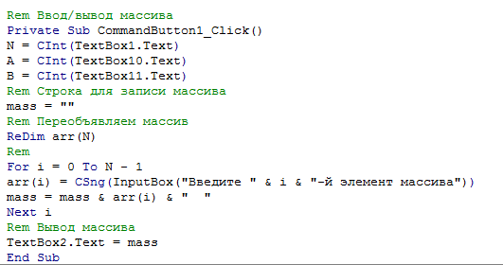

1. Поиск максимального и минимального элементов массива

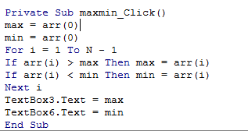

1. Поиск суммы элементов массива, больших нуля

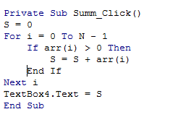

1. Поиск количества нулей в массиве

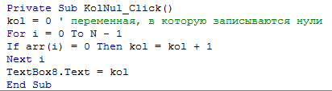

1. Поиск максимального элемента массива с четным индексом

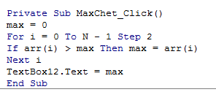

1. Поиск первого четного элемента

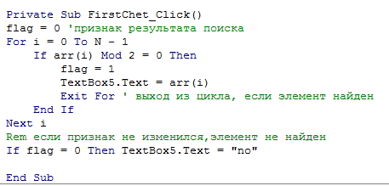

1. Поиск последнего отрицательного элемента

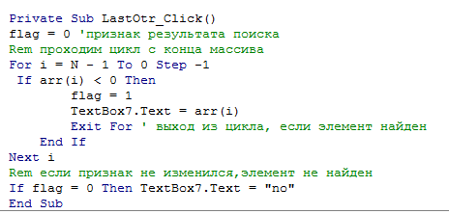

1. Поиск минимального элемента на отрезке [A;B]

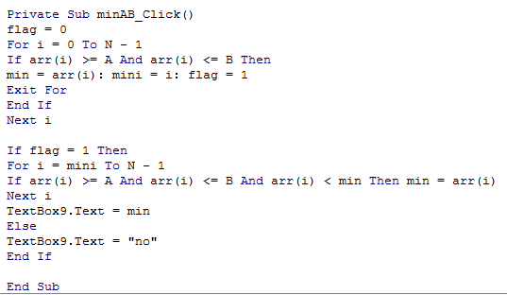

Блок-схема для примеров 1-2

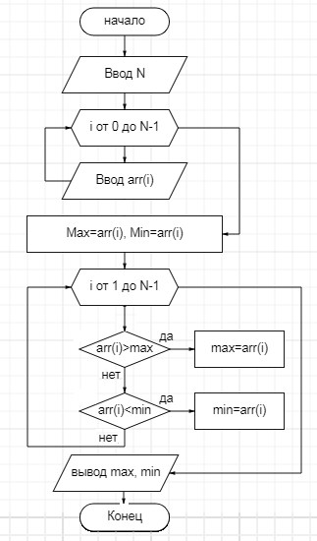

Рис. 9